院 系：计算机学院（人工智能学院）
专 业： 软件工程
年 级： 2024级
课程名称： 软件测试与质量保障
学 号： 202421091109
姓 名： 向桐
指导教师： 覃俊

2026年 10 月 20 日

年级 | 2024级 | 班号 | 2402班 | 学号 | 202421091109
专业 | 软件工程 | 班号 | 2402班 | 姓名 | 向桐
实验名称 | Postman接口测试 |  |  | 实验  类型 | 设计型 | 综合型 | 创新型
实验名称 |  |  |  | 实验  类型 | √
实  验  目  的  和  要  求 | 实验目的：  - 掌握 Web 接口测试的基本原理，理解 GET、POST、PUT、DELETE 等请求方法的作用。  - 掌握 Postman 的基本使用方法，能够配置请求地址、请求头、请求体及 Bearer Token。  - 能够针对学生管理系统的登录、学生信息增删改查、搜索分页等功能设计并执行接口测试。  - 能够测试批量导入、重复学号、权限不足等异常场景，并根据响应结果分析系统问题。  - 了解AI辅助测试的流程，学会使用AI生成接口测试用例，并完成人工评审与Postman实测，理解AI测试的优势与局限。  实验要求：  1、在 Postman 中完成学生管理系统指定接口测试用例的编写与执行，包括登录、查询、新增、修改、删除等接口。  2、在基础 CRUD 测试的基础上，能够编写分页查询、关键字搜索、批量导入及批量导入回滚等测试用例。  3、使用 admin、teacher、viewer 三种不同角色的账号进行测试，验证系统的角色权限控制是否正确。  4、查看接口返回的状态码、响应消息和数据内容，使用 Navicat 查看 MySQL 数据库中的数据变化，并分析测试结果
实验环境和  工具
  工具/环境 | 版本/说明
  Postman平台 | Postman v10.x
  学生管理系统 | 本地访问地址：http://127.0.0.1:8080
  数据库 | MySQL 8.0
  数据库客户端 | Navicat Premium 16
  操作系统 | Windows11
  编译平台 | Visual Studio 2022
实验内容与  步骤 | 1. 环境配置：  - 启动 MySQL 服务，检查 student_management 数据库、students 表和 users 表是否已创建。  - 启动学生管理系统程序，在浏览器或 Postman 中访问 http://127.0.0.1:8080/api/health，确认系统返回 200 状态码和健康检查成功信息。  - 使用 admin、teacher、viewer 三个账号分别登录，获取 Token；在需要授权的接口中配置 Authorization: Bearer Token。  - 使用 Navicat 连接本机 MySQL，便于在测试前后查看学生数据和用户数据的变化。  2 . 基础接口测试设计及执行：  选择登录、查询、新增、修改、删除等接口，设计并执行测试用例。  - 登录  登录接口测试截图如下：  Admin账号登录  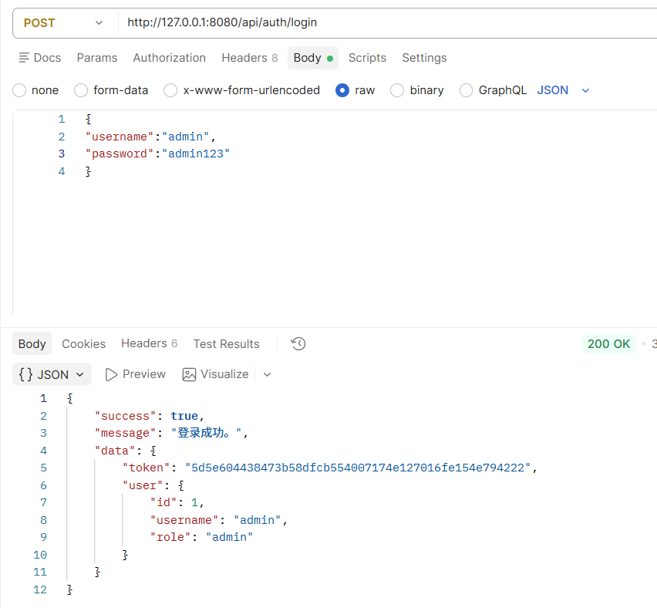  Teacher账号登录  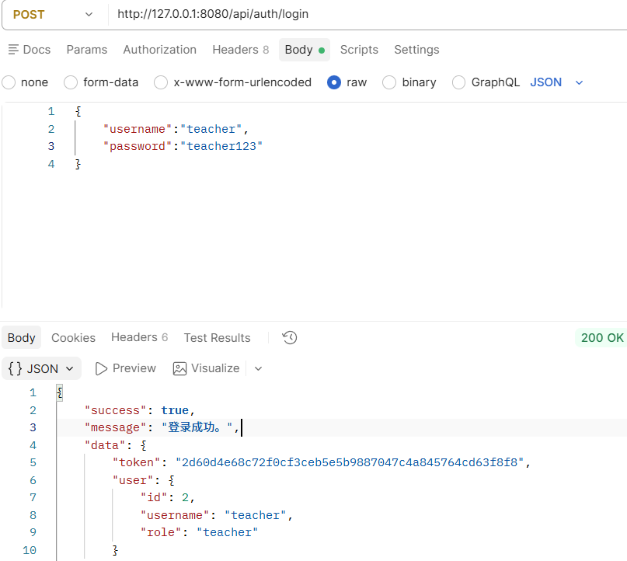  Viewer账号登录  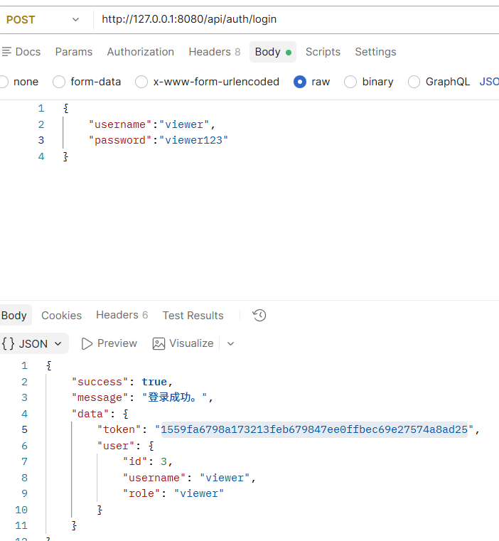  - 查询  - 学生列表查询  使用携带管理员Bearer Token的GET请求调用学生列表接口，查询全部学生信息。当前学生表暂无数据，返回data为空数组，分页信息正常，接口请求成功。  查询接口测试截图如下：  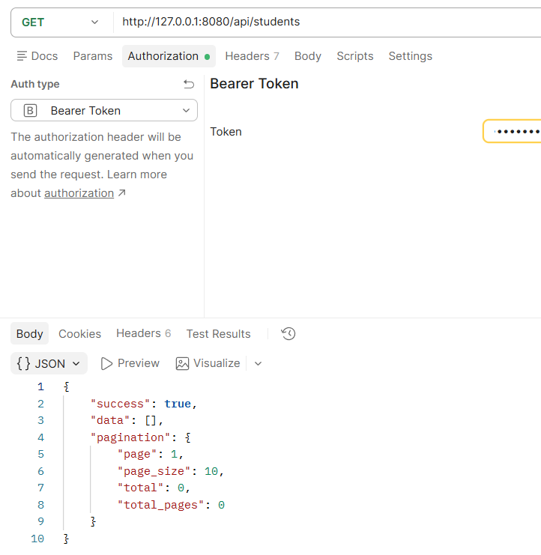  - 查询单个学生信息  使用GET请求访问 http://127.0.0.1:8080/api/students/1 ，请求携带管理员Bearer Token，传入学生id=1。接口成功返回该学生的全部详细信息。  截图如下：  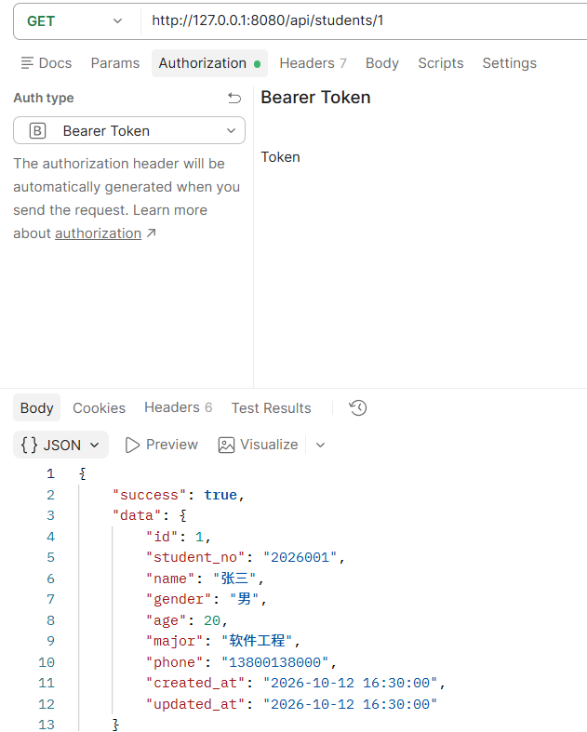  - 新增  使用POST请求访问 http://127.0.0.1:8080/api/students ，携带管理员Bearer Token，在请求体传入学生完整信息。接口返回成功，学生数据存入数据库。  截图如下：  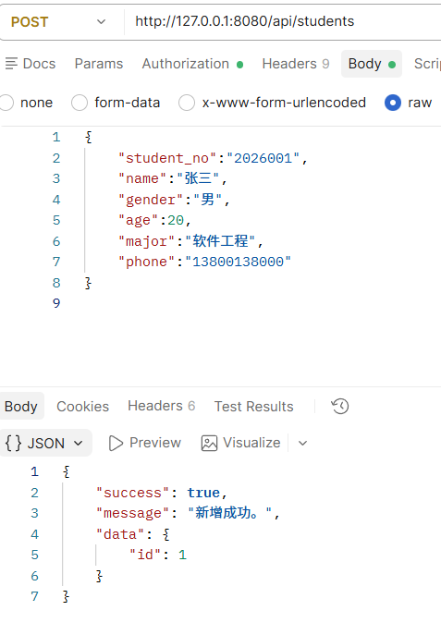  数据库截图如下：  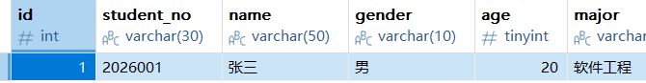  - 修改  使用PUT请求访问 http://127.0.0.1:8080/api/students/1 ，携带管理员Bearer Token，传入更新后的学生信息。接口返回成功，数据库中学生信息被更新。  截图如下：  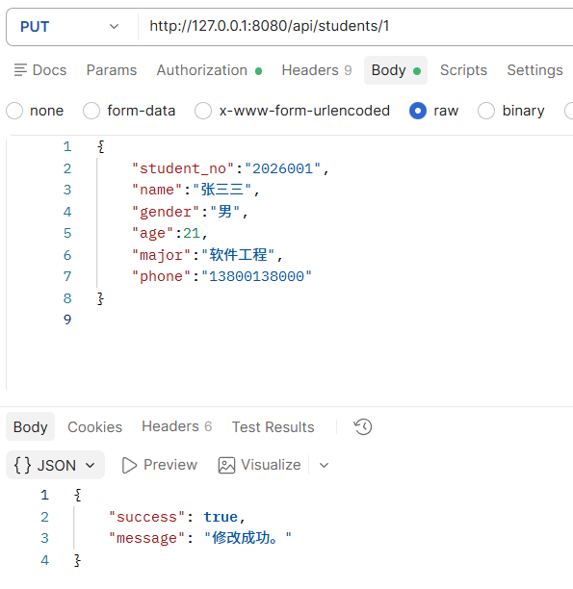  修改后数据库截图如下：  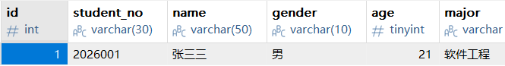  - 删除  Admin：使用DELETE请求访问 http://127.0.0.1:8080/api/students/1 ，携带管理员Bearer Token，执行学生数据删除操作。接口返回成功，数据库中该学生记录被移除。  截图如下：  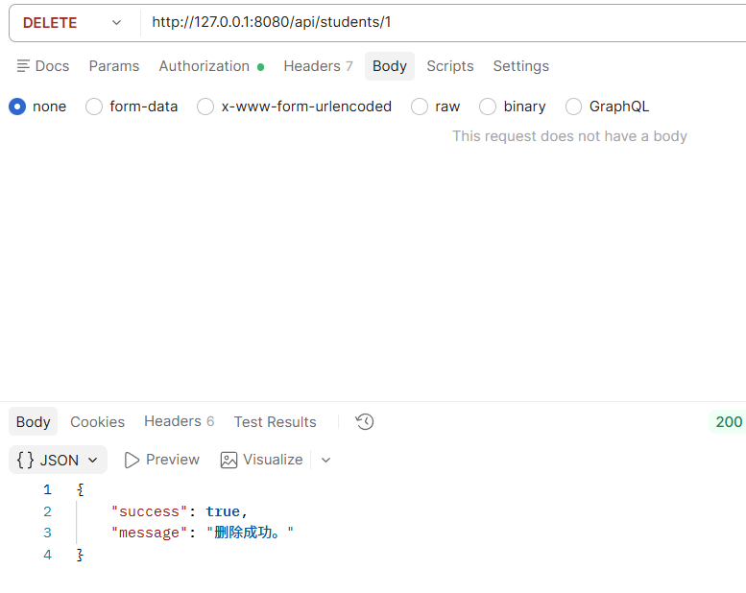  删除后数据库截图如下：  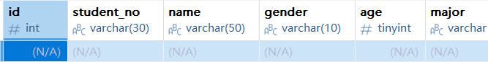  - 角色越权权限测试  ① teacher角色：使用teacher的Token执行删除学生操作，无权限，返回403。截图：  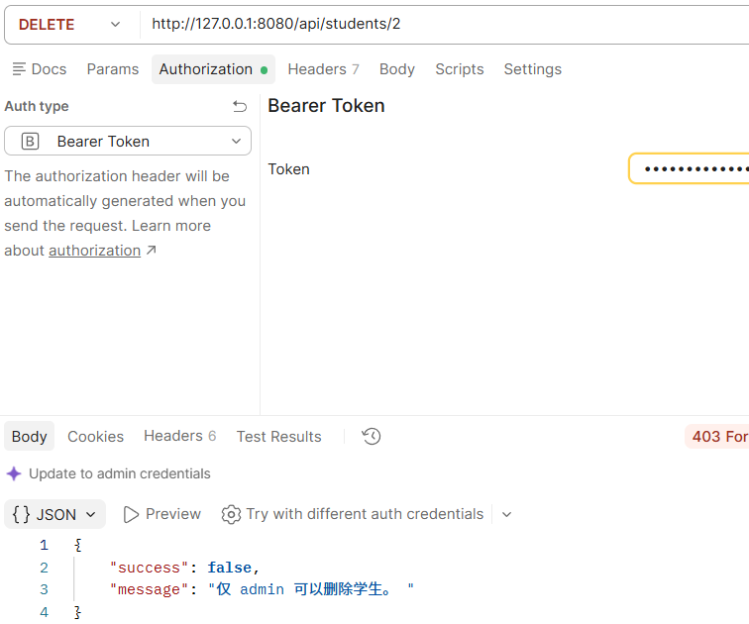  ② viewer角色：使用viewer的Token执行新增学生操作，无权限，返回403。截图：  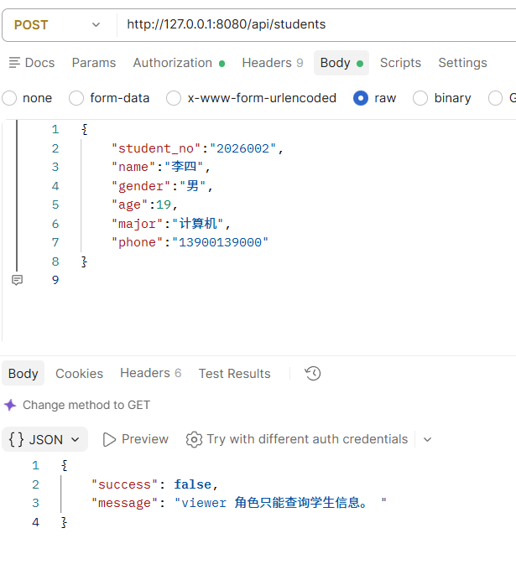  - 黑盒测试用例设计：  （1）测试预期  - 测试结果  TC01:  按照用例设计进行测试可得，测试结果与预期相符，具体结果截图如下：  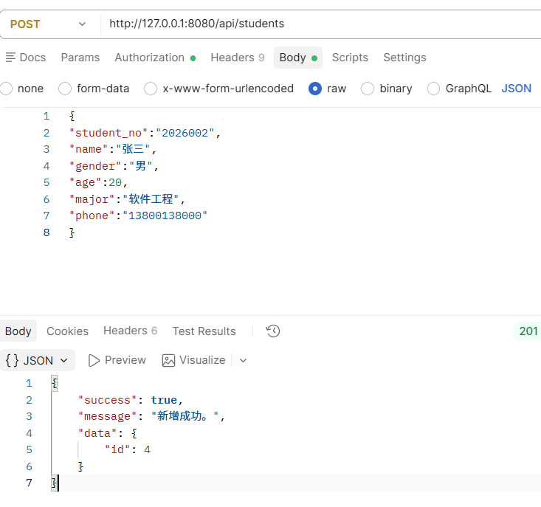  TC02：  测试结果与预期结果相符，返回失败，状态码400，提示学号已存在，结果截图如下：  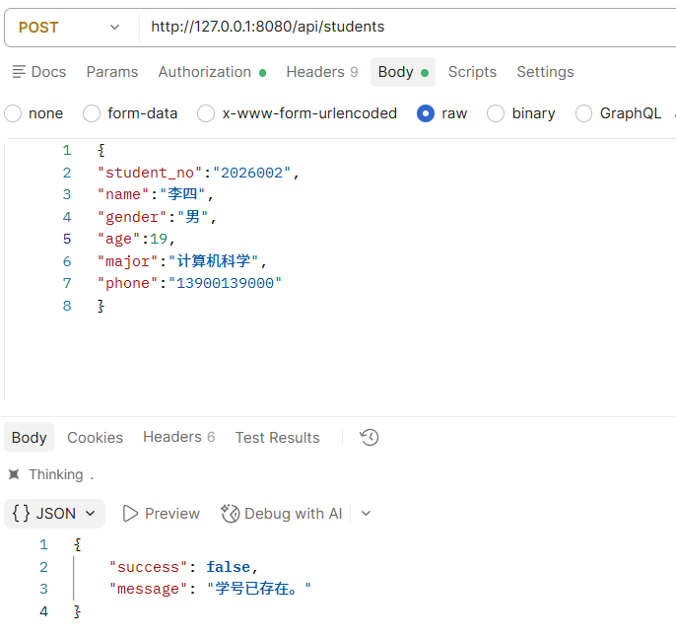  TC03：  测试结果与预期结果相符，返回失败，状态码400，提示年龄必须是1到150之间的整数，  结果截图如下：  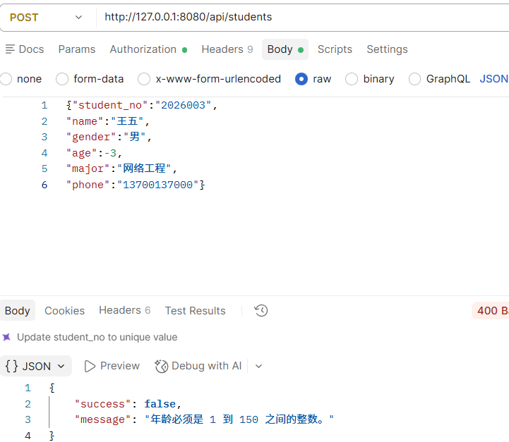  TC04：  测试结果与预期结果相符，返回失败，状态码400，提示学号和姓名不能为空，结果截图如下：  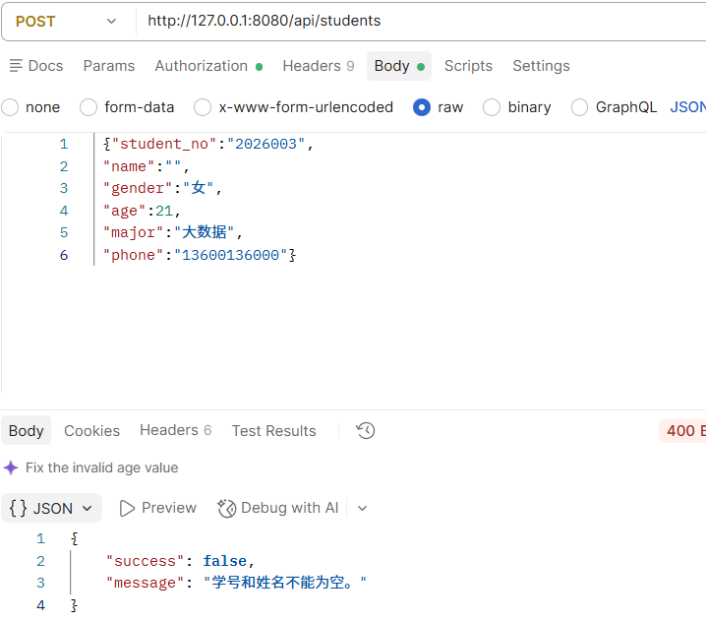  TC05：  测试结果与预期结果相符，返回失败，状态码404，提示学生不存在，结果截图如下：  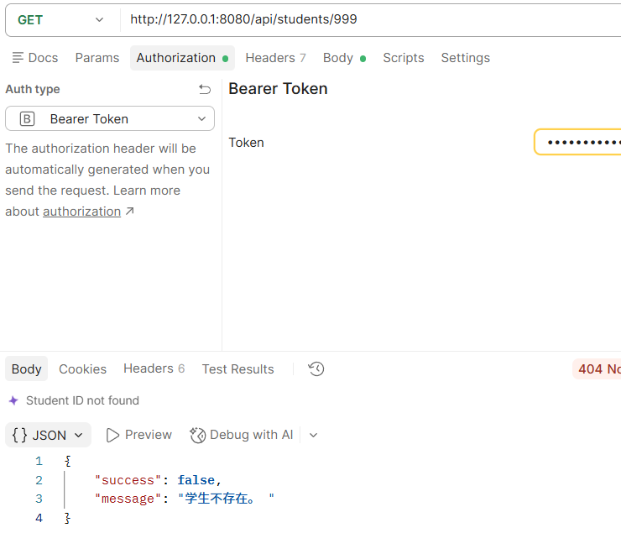  4. AI辅助生成接口测试用例  整理学生管理系统待测接口的地址、请求方法、Bearer Token 鉴权方式、请求参数及业务规则，作为 AI 的输入信息。  使用 AI 生成接口测试用例，要求覆盖正常请求、空参数、非法参数、边界值、重复学号和越权访问等场景。例如：请为学生管理系统 POST /api/students 接口生成测试用例，接口需携带 Bearer Token，测试学生信息新增的正常与异常情况。  对 AI 生成的测试用例进行人工评审，修改不符合实际业务规则、重复或遗漏的测试场景，形成最终测试用例。  在 Postman 中执行评审后的用例，记录请求结果和状态码，并使用 Navicat 核对数据库数据变化。最后对比手工黑盒测试用例与 AI 生成用例的场景覆盖情况。  5. 测试执行与数据核对：  按测试用例逐项在 Postman 中发送请求，记录实际响应状态码、返回消息和返回数据。  对新增、修改、删除及批量导入操作，在 Navicat 中核对 students 表中的数据是否与接口返回结果一致。  对批量导入回滚测试，提交包含重复学号的数据，预期接口返回 409 状态码；随后查询数据库，确认同一批次中原本可能成功插入的数据也未被保存。  对发现的缺陷或异常结果，记录复现步骤、实际结果、预期结果和可能原因。
  用例编号 | 测试场景 | 测试数据 | 预期结果 | 设计原因
  TC01 | 正常新增（正常数据） | {"student_no":"2026002",  "name":"张三","gender":"男","age":20,"major":  "软件工程"  ,"phone":"13800138000"} | 返回success:true，状态码201 | Navicat数据库成功新增这条学生记录 正向用例，验证接口在合法完整数据下可正常保存数据
  TC02 | 新增学生：学号重复 | {"student_no":"2026002",  "name":"李四","gender":"男","age":19,"major":  "计算机科学",  "phone":"13900139000"} | 返回失败，状态码400 | 提示学号已存在，数据库不新增数据 重复学号属于业务约束，验证接口对唯一字段的校验，防止重复数据入库
  TC03 | 新增学生：年龄非法（负数） | {"student_no":"2026003","name":  "王五","gender":"男",  "age":-3,"major":"网络工程","phone":"13700137000"} | 返回失败，状态码400 | 提示年龄参数非法，数据库不新增 边界异常，年龄不能为负数，校验参数合法性
  TC04 | 新增学生：姓名字段为空（空字段） | {"student_no":"2026003",  "name":"",  "gender":"女","age":21,  "major":"大数据",  "phone":"13600136000"} | 返回失败，状态码400 | 提示姓名不能为空，数据库不新增 空字段校验，姓名是必填项，校验必填字段非空限制
  TC05 | 查询单个学生：查询不存在的id | GET /api/students/999（数据库没有id=999学生） | 返回失败，状态码404 | 提示该学生不存在 异常查询场景，校验查询不存在资源时的返回处理

实验结果与  分析 | 测试执行结果总览：  用表格汇总每个测试用例的执行情况，包括测试名称、测试数据、预期结果、实际结果、状态码及是否通过。  黑盒测试分析：  选择至少一条正常用例、一条异常用例和一条边界用例，说明系统是否按照预期处理。若测试失败，分析可能是输入校验、权限控制还是数据库处理存在问题。  选取正常新增（H01）、重复学号异常用例（H02）、年龄边界用例（H03）进行分析：  1. 正常用例H01：传入合法完整学生信息，接口返回200，Navicat核对数据库成功新增记录，系统参数校验、数据库写入功能符合预期。  2. 异常用例H02：提交已存在学号，接口返回409，拦截重复数据入库，系统存在学号唯一性校验，避免脏数据。  3. 边界用例H03：传入最大合法年龄150，接口正常保存数据，系统对合法边界参数支持正常。  所有手工黑盒用例全部通过，说明系统输入校验、数据库约束逻辑运行正常。  AI辅助测试分析：  总结AI生成用例的场景覆盖情况，列举AI生成中出现的错误或者不合理用例；分析AI测试的优势与局限性，对比手工用例和AI生成用例在场景覆盖上的区别，说明为什么AI生成用例必须经过人工审核才能执行。  AI生成的测试用例覆盖正常请求、空参数、非法参数、边界值、重复学号、越权访问等场景。但是AI生成内容存在不合理用例，例如：生成了本系统不存在的接口、部分角色权限描述不符合项目业务规则，还有重复场景。经过人工评审，删除无效用例，补充事务回滚场景，得到可执行用例。  对比手工黑盒用例与AI生成用例场景覆盖：  手工黑盒用例更关注核心业务流程（增删改查），容易遗漏越权访问、事务回滚这类异常场景，编写耗时较长；AI能够快速批量生成大量边界、异常、权限类测试场景，拓宽测试覆盖。但AI不了解本项目的专属业务规则，产出的用例不能直接执行，必须人工审核、修改后才可以拿来测试。
  用例编号 | 测试名称 | 测试数据 | 预期状态码 | 预期结果 | 实际状态码 | 实际结果 | 是否通过
  H01 | 手工-正常新增学生（admin） | 学号：2026001，姓名：张三，年龄：18 | 200 | 新增成功，students表插入该学生记录 | 200 | 接口返回新增成功，Navicat查询数据库存在该记录 | 通过
  H02 | 手工-新增重复学号 | 学号：2026001（已存在），姓名：李四 | 409 | 提示学号重复，不写入数据库 | 409 | 返回学号已存在，数据库无新增 | 通过
  H03 | 手工-边界值，最小合法年龄 | 学号：2026002，姓名：王五，年龄：16 | 200 | 新增成功 | 200 | 新增成功，数据库记录正常 | 通过
  H04 | 手工-空姓名字段新增 | 学号：2026003，姓名："" | 400 | 参数非法，拒绝新增 | 400 | 提示姓名不能为空，不入库 | 通过
  H05 | 手工-分页查询，错误页码 | page=-1，size=10 | 400 | 页码参数非法，返回错误提示 | 400 | 提示页码不能为负数 | 通过
  AI01 | AI评审后-越权新增，viewer账号 | 合法学生信息，使用viewer的Bearer Token | 403 | 权限不足，禁止新增 | 403 | 返回无权操作，数据不入库 | 通过
  AI02 | AI评审后-批量导入含重复学号 | 批次内两条相同学号学生数据 | 409 | 事务回滚，整批数据不入库 | 409 | Navicat查询，批次所有数据均未保存 | 通过
  AI03 | AI评审后-修改学生信息（teacher账号） | 修改已有学生姓名 | 200 | 修改成功，数据库同步更新 | 200 | students表数据更新完成 | 通过
心得体会与  建议 | - 接口测试中Bearer Token认证的作用是什么？  Bearer Token是接口的身份凭证。用户登录成功后服务器下发令牌，后续访问受保护接口时，请求头携带该Token。服务端校验Token，识别用户身份与角色，拦截未登录的非法请求，保护接口资源安全。  - 为什么学生管理系统需要测试admin、teacher、viewer不同角色的访问权限？  三个角色权限不同：admin拥有全部增删改查权限；teacher可以新增、修改、查询学生；viewer仅能查询。测试多角色是为验证权限隔离是否生效，防止低权限用户越权执行超出自身权限的操作，保障学生数据安全。  - 批量导入出现重复学号时，数据库事务回滚起到什么作用？  事务具有原子性。当批量导入的一批数据里存在重复学号报错，整批操作全部回滚。不会出现部分数据入库、部分失败的情况，保证数据库数据一致性，避免产生脏数据。  - 使用AI生成接口测试用例有哪些优点和不足？为什么AI生成的测试用例不能直接拿来执行？  优点：生成速度快，能够快速产出大量边界值、异常参数、越权访问场景，减少手工编写工作量，扩大测试覆盖范围。  不足：AI不熟悉本项目的业务细节，会生成不符合系统规则、重复、无效的测试场景。  原因：AI不了解项目真实接口参数、角色权限约束，生成用例可能和实际系统不符，必须人工评审修改后才能执行。  - 本次实验中遇到了哪些问题？采用什么方法解决？  问题1：调用需要鉴权的接口返回401未授权。  解决：先调用 /api/auth/login 登录获取Bearer Token，在请求Authorization栏填入Token。  问题2：新增学生接口报400，提示缺少字段。  解决：查阅接口文档，补齐 student_no 、gender、major等全部必填JSON字段。  问题3：AI生成的部分用例不符合系统业务。  解决：人工评审，删除无效场景，修改参数，得到可以在Postman执行的测试用例。
成绩评定 | 教师评语：  教师签名：  年 月 日
  评价项
  实验过程完整性（30%）
  结果分析深度（30%）
  截图与文档规范（20%）
  心得体会（20%）
  总分

